МИНОБРНАУКИ РОССИИ
Санкт-Петербургский государственный
электротехнический университет
«ЛЭТИ» им. В.И. Ульянова (Ленина)
Кафедра САПР

отчет
по лабораторной работе №2
по дисциплине «Алгоритмы и структуры данных»
Тема: «Алгоритмы кодирования»
1 вариант

Студент гр. 8302 |  | Бойкачев А.А.
Преподаватель |  | Тутуева А.В.

Санкт-Петербург
2019

Цель работы

Реализовать кодирование и декодирование по алгоритму Хаффмана.

Описание реализуемого класса и методов
Для реализации данной задачи используем шаблонный класс Map реализованный нами в первой лабораторной работе. Также был создан класс HaffmanAlgorithm. Он представляет собой дерево для «постройки» кодов Хаффмана для каждого символа строки. Содержит указатели на левый и правый потомок, а также поле данных Node, представляющее из себя пару (вспомогательный класс Haffman) символ + количество вхождений в строку.
Реализованные функции:
build_tree – функция строит дерево по принципу: сортировка списка по возрастанию количества вхождений символа в строку. Далее по алгоритму Хаффмана добавляем элементы в дерево и удаляем их из списка пока список не опустеет.
get_codes_map – возвращает ассоциативный массив символ + код Хаффмана, построенный по принципу Хаффмана используя метод add_codes.
add_codes – заполняет ассоциативный массив символ + код кодами символов по принципу Хаффмана.
get_list_of_chars – возвращает список пар.
decode_string – декодирует строку путем полного обхода всех символов. Одновременно с обходом символов происходит обход дерева (0 – левый потомок, 1 - правый) пока не получим символ. Далее возвращаемся в корень дерева.
Каждая функция должна быть протестирована с помощью CppUnitTestFramework.

Оценка временной сложности каждого метода

Функция | Сложность
build_tree | O(nlogn)
get_list_of_chars | O(1)
add_codes | O(n)
get_codes_map | O(n)
decode_string | O(nlogn)

Описание реализованных unit-тестов
- different_chars – Проверяет кодирование строк, содержащие разные символы.
- same_chars – Проверяет кодирование строк, содержащие одинаковые символы.
- text_decoding – Тестирует алгоритм декодирования.

Пример работы

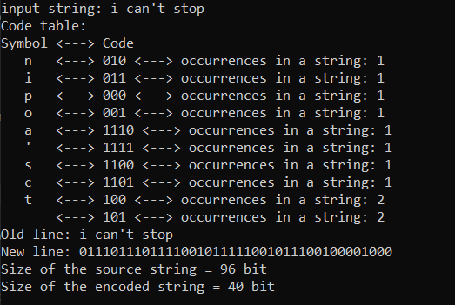
Рисунок 1 – Первый пример работы программы

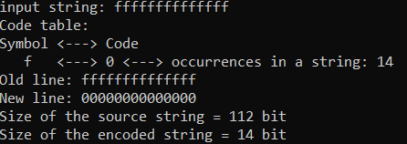
Рисунок 2 - Второй пример работы программы

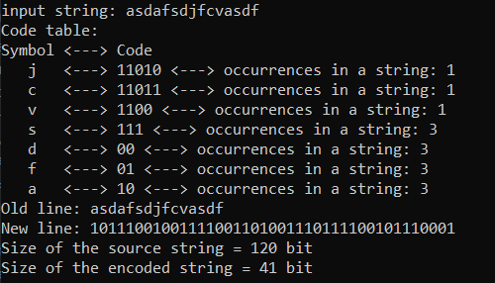
Рисунок 3 - Третий пример работы программы

Вывод
В ходе выполнения работы я ознакомился и реализовал алгоритм Хаффмана для кодирования строк.

